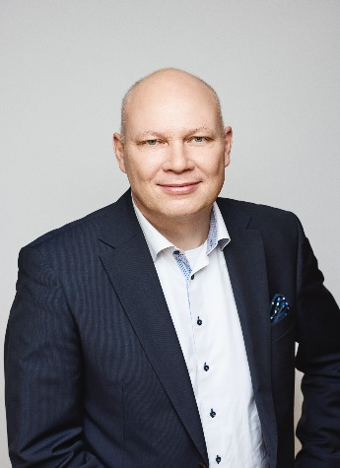

RISTO GAGGL

s. 1968
Diplomi-insinööri (valmistustekniikka)
Teknillinen korkeakoulu
Suomen ja Itävallan kansalainen

Keskeinen työkokemus
2011 – 2022 Fiskars Group
Toimitusketjusta vastaava johtaja (2012 - 12/2022)
Vice President Garden EMEA (2011 - 05/2013)
1999 – 2011 Elcoteq Group
Vice President, Business Excellence (2010 - 2011)
VP Mobile Devices, VP Operations & Supply Chain Management Elcoteq personal communications; Director, Operations & Supply Chain Management Europe; Operations Manager North European Operations
Elcoteq Tallinn As: Toimitusjohtaja
Elcoteq Suomi & Unkari: Tuotelinjan johtaja
1995 - 1999 Fincoil-Teollisuus Oy
Insinööri- ja esimiestehtäviä

